Bestektekst Alle velden in het rood aangegeven zijn nog nader door u te kiezen

Tourniket draaideur – Manueel / Semi-Automatisch - Referentiemerk Boon Edam

Algemene Eigenschappen:
De draaideur dient CE-gekeurd te zijn. Op verzoek van de offerte-aanvrager kunnen de betreffende certificaten bezorgd worden.
De draaideur dient esthetisch modern en strak te zijn, te bekomen door volgende specifieke afwerking:
- het glas van de gebogen kuipen loopt volledig door tot tegen de ronde kap, zonder dat er nog
een bijkomend profiel is tussen ronde kap en het glas
- de bedieningsknoppen zijn maximaal ingebouwd in de profielen
Het glas wordt middels rubberen dichtingen vastgemaakt in de aluminium profielen. Het is niet toegestaan om deze te fixeren met ingespoten siliconen.
Het moet mogelijk zijn om, indien wenselijk/noodzakelijk, klant specifieke vereisten te onderzoeken en zo mogelijk te produceren indien deze afwijken van het brede pallet aan standaard oplossingen.
In het kader van milieubewust bouwen en onderhouden, produceert de leverancier de producten binnen de Europese unie, bij voorkeur binnen de Benelux.

De leverancier voorziet de levering van de materialen ter plaatse.
Tenzij expliciet anders afgesproken, wordt de vloerring op voorhand geleverd (geplaatst en afgeregeld door de leverancier; zie verder).
Alle nodige diensten voor de opbouw en afregelen van de draaideur zijn inbegrepen in de totaalprijs. Tenzij expliciet anders afgesproken voorziet de leverancier ook het waterdicht maken van het dak van de draaideur dat zich buiten bevindt.
De leverancier voorziet een basisopleiding aan een persoon die achteraf verantwoordelijk is voor het gebruik van de draaideur.
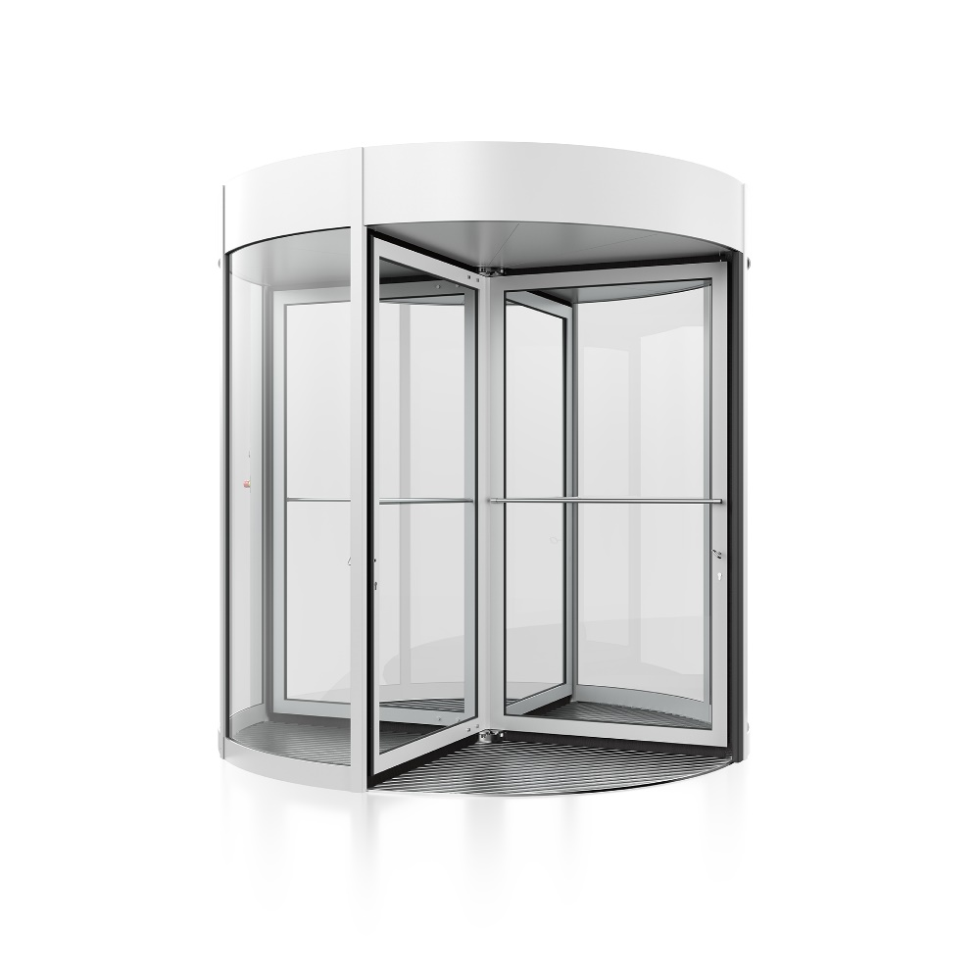
De leverancier voorziet één reiniging van de draaideur op het moment dat deze afgewerkt is en klaar voor gebruik staat.

3- of 4 vleugelige manuele tourniquet draaideur met rond dak, en kader profielsysteem.

Afmetingen:
De deur is leverbaar in verschillende diameters met een variabele deurvleugelhoogte en ronde kaphoogte zodat de tourniquet in elk gebouw past.
Diameter inwendig te bepalen tussen 1600mm en 3800mm, tot op de millimeter te kiezen.
Uitwendige breedte over de middellijn + 77mm.

Deurvleugelhoogte is afhankelijk van de diameter:
diameter 1600mm tot 2600mm: vleugelhoogte: waarde tussen 2100mm en 3600mm
diameter 2700mm/2800mm: vleugelhoogte: waarde tussen 2100mm en 3200mm
diameter 2900mm/3000mm: vleugelhoogte: waarde tussen 2100mm en 3000mm
diameter 3100mm/3200mm: vleugelhoogte: waarde tussen 2100mm en 2800mm
diameter 3300mm/3400mm: vleugelhoogte: waarde tussen 2100mm en 2600mm
diameter 3500mm/3600mm: vleugelhoogte: waarde tussen 2100mm en 2500mm
diameter 3700mm/3800mm: vleugelhoogte: waarde tussen 2100mm en 2300mm

Ronde kaphoogte te bepalen tussen 200mm en 1200mm, per stap van 100mm.

Gebogen zijkuipen:
(Of) Gebogen beglaasde zijkuipen zijn samengesteld uit geëxtrudeerde aluminium stijlen 96 x 30mm, waartussen de onderdorpels en het 8,76mm (P2A / 44.2) blank gelaagd veiligheidsglas rechtstreeks in de ronde kaprand geplaatst is. De vier kopstijlen zijn standaard voorzien van rubber veiligheidsnaalden.
(Of) Gebogen dichte zijkuipen zijn samengesteld uit geëxtrudeerde aluminium stijlen 96 x 30mm, waartussen doorlopende geïsoleerde aluminium sandwichpanelen rechtstreeks in de ronde kaprand geplaatst worden. De vier kopstijlen zijn standaard voorzien van rubber veiligheidsnaalden.

Ronde bovenkap:
De ronde bovenkap wordt gevormd door geëxtrudeerde gebogen profilering, met intern bevestiging- en stabiliteitsframe.

Dakafdekking:
Het bovendak is stofdicht voorzien d.m.v. 9mm multiplex beplating onbewerkt.
(En) Op de buitenzijde verder voorzien van een waterdichte en UV bestendige afdekking met een oprandje en 2 waterspuwertjes.
(En) Op de binnenzijde verder voorzien van een aluminium zichtplaat.

Plafond:
Geformeerd uit 12 uitneembare segmenten welke zijn samengesteld uit gezette aluminium beplating met een anti-dreunfolie inlage. Via deze uitneembare segmenten zijn onderhoud- en revisiewerkzaamheden mogelijk.
Het vals plafond wordt in dezelfde kleur uitgevoerd als de basiskleur van de draaideur.

Het is niet toegestaan een vals plafond te voorzien van melamine panelen daar deze na afzienbare tijd slijtage sporen vertonen van de passerende borstels.

Aansluiting met de gevel:
De draaideur wordt voorzien van U-profielen (bovenkant en zijkanten) die het mogelijk maken een nette en goed dichtende aansluiting te maken tussen de draaideur en de gevel. Ook indien de draaideur niet exact half binnen/half buiten staat opgesteld ten opzichte van de gevel, dienen de profielen geplaatst te kunnen worden in de lijn van het gebogen glas.
De U-profielen zijn beschikbaar in één van volgende breedtes: 25, 28, 31, 33, 35, 38 of
45mm.
De sandwichpanelen, in dezelfde kleur afgewerkt als de zichtbare profielen van de draaideur, passen perfect in de gekozen U-profielen.
Voor de verticale elementen (links, rechts van de draaideur), worden deze op maat geleverd met breedte variërend tussen 50mm en 300mm.
Het horizontale element (boven de draaideur) wordt op maat geleverd met een hoogte variërend tussen 50mm en 500mm.
De leverancier voorziet de U-profielen aan zowel de zijde van de draaideur als de gevelzijde.

Deurvleugels:
Deze zijn opgebouwd uit geëxtrudeerde aluminium profielen max. 60 x 40mm, rondom voorzien van hoogwaardige tochtborstels van natuurlijk paardenhaar met ingewerkte dubbele EPDM tussenslab en standaard voorzien van 8,76mm (P2A / 44.2) blank gelaagd veiligheidsglas tot in de middenas die de eindstijl van elke deurvleugel vormt en zo het geheel een rank uiterlijk geeft.

Slot Afsluiting een espagnoletslot(en) in het deurenstel ingewerkt, afsluitbaar met een standaard hele eurocilinder en losse kruk.

Deurduwers:
Elke vleugel wordt voorzien van een verticale RVS geborstelde duwstang ∅ 40mm, gemonteerd over de gehele hoogte van de deur d.m.v. zwarte kunststof bevestigingen op de deurplinten.

Aandrijving:
(Of) Ronddraaien van de vleugels door manuele bediening.
(Of) Semi-automatische hulp-aandrijving met manuele bediening en automatische rustpositionering, inclusief toerenbegrenzer. Benodigde Voeding 240V 50Hz + PE 16A traag : Ander Lot/Artikel.
De semi-automatische aandrijving detecteert een lichte duw tegen de deurduwer waardoor de motor een ondersteunend roteren van het deurenstel activeert. De semi-automatische aandrijving zal ook verhinderen dat de deurvleugels te snel gaan draaien. Een geïntegreerde snelheidsbeperker maakt inherent deel uit van dit concept. Daarnaast zal deze technologie er ook voor zorgen dat het deurenstel automatisch door draait naar de rustpositie van het deurenstel nadat de laatste persoon de draaideur verlaten heeft.

Afwerking van de profielen:
(Of) Gemoffeld in polyester-poedercoating in een nader te bepalen standaard RAL kleur, volgens Qualicoat standaard. Er geldt een 10 jaar Qualicoat Seaside garantie op de gepoederlakte delen.
Er moet een keuze zijn tussen 70% glans of 30% mat afwerking.
De leverancier geeft duidelijk aan welke RAL-kleuren binnen het standaard pakket beschikbaar is.
(Of) Natuurkleurig elektrolytisch geanodiseerd
(Of) In een andere kleur elektrolytisch geanodiseerd
(Of) De profileringen zijn voorzien van strak, haaks, geplooide RVS-bekleding, geborsteld.
Korrel 240 Si, Aisi 304 (of) Aisi 316
(Of) De profileringen zijn voorzien van strak, haaks, geplooide RVS-bekleding, hoogglanzend Mirror #8

Vloer:
De gehele constructie is zelfdragend en kan direct op de vloer geplaatst worden zonder extra aanpassingen. De vloer dient ononderbroken, zuiver vlak en waterpas (max ± 4mm over het volledige deuroppervlak) en afgewerkt over de volledige oppervlakte + 100mm rondom te zijn voordat de montage van de draaideur kan plaatsvinden.

Normen en richtlijnen:
De aangeboden draaideur voldoet minstens aan volgende normen en richtlijnen:
- RoHS richtlijn 2011/65/EU
- EN 356 glasspecificaties
____________________________________

Door u nog te bepalen eventuele opties:

Vloerring / Matomranding:
Deze vormt een basis als de draaideur deels op een binnenvloer en deels op een buitenvloer komt te staan of in situaties waarbij het vloeroppervlak niet voldoende vlak of stabiele is. De RVS-matomranding is opgebouwd uit een kokerprofiel in de diameter van de tourniquet. De vloerring wordt door de leverancier geleverd, geplaatst en afgeregeld. (De verdere opvulling om tot een egale vloer (chape) te komen wordt door derden verzorgd.

Verlichting:
Geïntegreerd in het vals plafond.
(Of) LED : 4 stuks verlichtingsarmaturen met elk powerled 8W
In- en uitschakelbaar d.m.v. van een geschakelde voeding 240V 50Hz + PE 10A: Ander Lot/Artikel
(Of) LED : 6 stuks verlichtingsarmaturen met elk powerled 8W
In- en uitschakelbaar d.m.v. van een geschakelde voeding 240V 50Hz + PE 10A: Ander Lot/Artikel

Nachtroldeuren Manueel:
Door middel van gebogen handbediende roldeuren, welke voor de buitenkuipen langs schuiven en afsluitbaar zijn door middel van een half espagnolet in de vloer (met losse kruk) en een speciaal haakslot met een standaard eurocilinder. De nachtroldeuren worden zoals de eerdere gebogen kuipen uitgevoerd.

Electro vergrendeling van de vleugels:
De elektromechanische vergrendelingsunit wordt direct aan de centrale as van het deurenstel gekoppeld zodat deze op elk moment geblokkeerd kan worden. Te bedienen met een drukknop On/Off. De elektrorem is "fail-safe" uitgevoerd, dat wil zeggen bij spanningswegval automatische ontgrendeling.
Benodigde voeding 240V 50Hz + PE, 16A en bekabeling naar drukknop: Ander Lot/Artikel

Samenklapbare vleugels:
Het deurenstel is voorzien van een ranke middenas, de deurvleugels met secondaire draaipunten en een instelbare mechanische blokkering. Elke deurvleugel is door eenvoudige druk samenklapbaar in beide richtingen en onafhankelijk van elkaar.
Warmluchtgordijn:
(Of) Elektrisch luchtgordijn, (Of) Warm water gevoed luchtgordijn, geïntegreerd in het rond dak met een recht uitblaasrooster in het vals plafond, vlakbij en boven de binnen dagopening van de draaideur. Inclusief bedieningstableau.
(Of) Elektrisch luchtgordijn, (Of) Warm water gevoed luchtgordijn, bovenop het binnendak van de tourniquet met een gecenterde uitblaasrooster tegen de kaprand, boven de binnen dagopening. Het uitblaas systeem is weggewerkt door een gebogen tweede kaprand. Benodigde vrije ruimte boven het binnendak is minimum 400mm.
Inclusief bedieningstableau.
(Of) Elektrisch luchtgordijn, (Of) Warm water gevoed luchtgordijn, als kolom verticaal opgesteld vlak naast de binnen dagopening. Het verticale uitblaasrooster is voorzien van aerodynamische druppelvormige lamellen welke in een hoek tot 40° regelbaar zijn.
Inclusief bedieningstableau.

Benodigde Voeding 240V 50 Hz + PE en 25A Traag : Ander Lot/Artikel
(Of) Elektrisch: 400V 3F 50 Hz + PE : Ander Lot/Artikel
(Of) Warm water: Benodigde aan- en afvoer waterleidingen en aansluiting : Ander Lot/Artikel

Vloermat:
De levering van een droogloopmat, in de diameter van de draaideur, is te voorzien.
De mat is een oprolbare, slip-vaste entreemat opgebouwd uit aluminium profielen met viltinlage.
De mat is minstens verkrijgbaar in volgende standaardkleuren: lichtgrijs, antraciet of beige.
De mathoogte is ca. 22mm.
De droogloopmat is geschikt voor binnen- en overdekte buitenopstelling. Het loopvlak bestaat uit geïntegreerde, slijtvast, verrottingsvaste tapijtstroken.
De draagprofielen zijn opgebouwd uit sterk geluiddempende aluminium profielen met aan de onderzijde geluiddempende stroken. De profielen worden middels een met kunststof ommantelde staalkabel met elkaar verbonden. De maximale afstand tussen de aluminium profielen is 3mm, conform de EN16005 veiligheidsnorm.
De droogloopmat is uiterst belastbaar en geschikt voor passages door rolstoelen, kinder- en/of winkelwagens en transportkarretjes.

Glas signalisatie:
Om de glaspartijen te signaleren worden contrasterende stickers (imitatie gezandstraalde grijze rondjes Ø 50mm) gekleefd op de kuip- en deurglazen, horizontaal op een hoogte tussen 1400 en 1600mm.

Inbraakwerende uitvoering - Geattesteerd klasse RC3 (EN 1627):
De bovenstaande standaard buitenconstructie van de tourniquet wordt dan voorzien van de volgende inbraak werende elementen en inbraak werende beglazing:
-Dakconstructie en stofdek door middel van 18mm multiplex, aan buitenzijde van onderen af inbraak-
werend geborgd met stalen schroeven.
- De vloerring is inbraak werend te verankeren op de brute betonplaat.
- De buitenkuipen worden voorzien van
(of) inbraak werend blank gelaagd glas 10,28mm (P5A / 44.6). Glas en glaslijsten rondom rond in
de sponningen diep afgekit.
(of) inbraak werende volle panelen. De samenstelling is: 1,5mm aluminium + 1,5mm staal +
6mm PUR + 1,5mm aluminium = 10,50mm totale dikte.
- Ter plaatse van de roldeursluiting zijn extra 2 anti-inbraakstijlen gemonteerd.
- De nachtroldeuren worden zoals de eerdere gebogen kuipen uitgevoerd en voorzien van
(of) inbraak werend blank gelaagd glas 10,28mm (P5A / 44.6). Glas en glaslijsten rondom rond in
de sponningen diep afgekit.
(of) inbraak werende volle panelen. De samenstelling is: 1,5mm aluminium + 1,5mm staal +
6mm PUR + 1,5mm aluminium = 10,50mm totale dikte.
- De nachtroldeuren zijn onderaan voorzien van geleidingshaken welke schuiven in de Delrin profiel
van de onder-geleidingsring.
- Sluiting d.m.v. ingewerkte Fuhr 298 PC espagnoletsluiting met penschoten Ø10mm aan onder en
bovenzijde.
- De sloten zijn beschermd door inwendige metaal strippen van 10mm.
- De sloten zijn aan binnen- en buitenzijde met sleutel bedienbaar.
- De roldeuren zijn voorzien van uittil beveiligingsbeugels boven- en onderaan.

Het attest klasse RC3 (EN 1627) voor de volledige deur moet bij offerte toegevoegd te worden.
__________________________

Wijzigingen steeds voorbehouden.

